Marko Ondrejička, Richard Kaštiak

Vizualizácia dát týkajúcich sa COVID-19 pandémie na území Slovenska

Obsah

1 Popis služby 2

2 Opis funkcionality a používateľského rozhrania 3

2.1 Prepínač typu zobrazovaných dát 3

2.2 Mapa zobrazujúca dáta 5

2.3 Detail zobrazovaných údajov 5

2.4 Legenda mapy 6

2.5 Výber dátumu 7

2.6 Informačný widget 7

3 Biznis model služby 8

3.1 Čo služba poskytuje ? 8

3.2 Pre koho služba poskytovaná ? 8

3.3 Akým spôsobom je služba poskytovaná 8

3.4 Akú hodnotu služba prináša ? 9

4 Funkčné DEMO služby 10

# Popis služby

Cieľom tohto projektu je vizualizovať a tým pádom lepšie priblížiť aktuálnu situáciu týkajúcu sa COVID-19 pandémie na území Slovenskej Republiky. Základom služby je získanie dáta týkajúcich sa momentálnej COVID-19 situácie. Po ich získaní ich spracovávame tak, aby ich bolo možné vizualizovať na mape Slovenskej republiky. Vizualizácia dát pracuje na báze interaktivity používateľa a umožňuje rôzne prispôsobenia zobrazovaných údajov.

Hlavnou motiváciou pre tento projekt je zvýšenie informovanosti ľudí ohľadom aktuálnej situácie týkajúcej sa COVID-19 pandémie. Na internete je dostupných množstvo informácií, no najmä v podobe čísel a grafov. My sme zvolili spôsob zobrazovania prostredníctvom interaktívnej mapy, na ktorej používatelia majú možnosť ihneď vidieť dáta, ktoré ich zaujímajú formou zafarbenia jednotlivých okresov

Našou prioritou je zobrazovanie presných a overených dát. Preto dáta získavame z oficiálnej stránky prevádzkovanej Ministerstvom investícií, regionálneho rozvoja a informatizácie Slovenskej republiky. Dáta sú dostupné na adrese [data.korona.gov.sk](https://data.korona.gov.sk) a poskytujú informácie z rôznych kategórií, ktoré sa týkajú COVID-19 pandémie na Slovensku. Vzhľadom na spôsob vizualizácie dát ktorý sme zvolili zobrazujeme dáta, ktoré sú dostupné pre jednotlivé okresy na Slovensku. Zobrazujeme dáta z týchto troch kategórií:

* Antigénové testy
* Lôžka v nemocniciach
* Monitorovaní pacienti

# Opis funkcionality a používateľského rozhrania

Používateľské rozhranie našej služby sa skladá z šiestich prvkov, ktoré majú určitú funkciu:

1. Prepínač typu zobrazovaných dát
2. Mapa zobrazujúca dáta vo forme zafarbenia
3. Detail zobrazovaných údajov spolu s dodatočnými informáciami
4. Legenda mapy s možnosťou prispôsobenia
5. Výber dátumu, pre ktorý sa majú dáta zobrazovať
6. Informačný widget zobrazujúci nedostupnosť dát

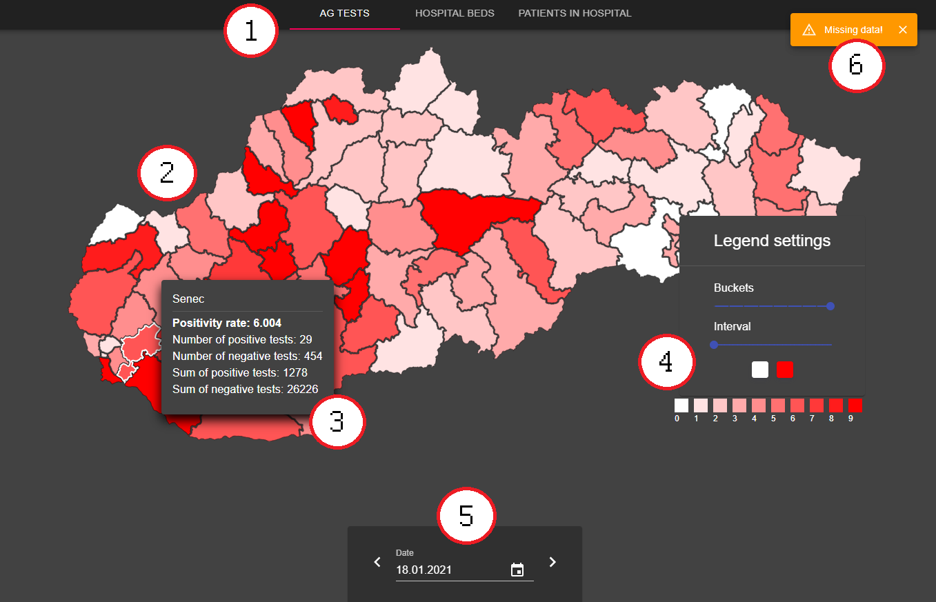

## Prepínač typu zobrazovaných dát

Prepínač typu dát slúži na prepínanie medzi troma typmi zobrazovaných dát. Používateľ má možnosť vybrať si medzi možnosťami:

* Antigénové testy
* Lôžka v nemocniciach
* Monitorovaní pacienti

Hlavnou informáciu pri antigénových testoch zobrazujeme mieru pozitivity pre jednotlivé okresy. Ako dodatočné informácie sa má používateľ možnosť dozvedieť počet negatívnych a pozitívnych testov pre konkrétny deň, ako aj súčet všetkých pozitívnych a negatívnych testov vykonaných do zvoleného dňa.

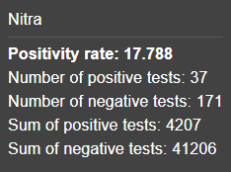

Pri možnosti lôžkach v nemocniciach ako hlavnú informáciu zobrazujeme aktuálny počet voľných lôžok, nakoľko túto informáciu považujeme za podstatnú. Ako sekundárne informácie poskytujeme počet lôžok dostupných pre COVID-19 pacientov, počet lôžok obsadených COVID-19 pacientami na oddelení JIS, OAIM, Kyslíku a ostatných lôžkach.

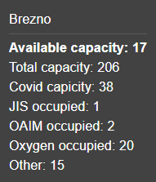

Poslednou kategóriou sú monitorovaní pacienti. Pre zvolený okres a dátum zobrazujeme na mape počet pacientov s potvrdeným ochorením COVID-19. Dodatočné informácie zahrňujú rozdelený počet podľa COVID-19 pacientov na ventilácií, pacientov podozrivých na ochorenie COVID-19 a ostatných pacientov bez ochorenia COVID-19.

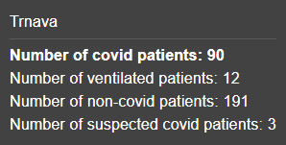

## Mapa zobrazujúca dáta

Mapa je hlavným zobrazovacím prvkom služby. Jedná sa o mapu slovenskej republiky rozdelenej podľa jednotlivých okresov. Pre zobrazenie názvu okresu spolu s relevantnými informáciami podľa zvolenej kategórie dát a dátumu stačí nadísť myšou nad ktorýkoľvek okres a zobrazí sa okno s detailom informácií. Jednotlivé okresy zobrazujú na základe preddefinovanej alebo zvolenej farebnej škály hlavnú informáciu pre každú kategóriu. Môže sa stať že pre zvolenú kombináciu typu dát a dátumu nie sú dostupné žiadne dáta. V takom prípade ostane okres nevyfarbený.

## Detail zobrazovaných údajov

Detail zobrazovaných údajov zobrazuje názov okresu spolu s konkrétnymi údajmi v číselnej forme. Zobrazuje sa pri nadídení myšou nad zvolený okres a zobrazuje hlavné a dodatočné dáta. Môže sa stať že pre zvolenú kombináciu typu dát a dátumu nie sú dostupné žiadne dáta. V takom prípade zobrazí detail informáciu že dáta nie sú dostupné.

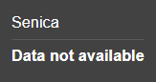

## Legenda mapy

Legenda mapy zobrazuje aktuálnu farebnú schému spolu s odpovedajúcim intervalom do ktorého jednotlivé farby spadajú. Farebná schéma ako aj interval je plne prispôsobiteľný používateľom aby bolo možné zobraziť dáta podľa jeho preferencií. Taktiež je táto funkcia dôležitá z dôvodu rôznorodosti dát vzhľadom na voľbu dátumu. Pre prispôsobenie legendy je potrebné na ňu kliknúť čo spôsobí otvorenie konfiguračného okna.

V ňom je možné prostredníctvom slideru nastaviť „Buckets“. Táto možnosť reprezentuje množstvo tzv. kýblikov do ktorých budú hodnoty spadať. Kýbliky je možné nastaviť od hodnoty 2 až po 10. Čím väčšia hodnota je zvolená, tým presnejšie sa dáta na mape vykreslia.

Ďalšou možnosťou je spomínaný interval. Ten je možno v závislosti od typu dát nastaviť v určitom rozmedzí. Nastavuje sa rovnako sliderom a zmena je okamžite viditeľná.

Poslednou možnosťou je farebná schéma umožňujúca voľbu farebnej schémy podľa preferencie používateľa. Farba je voliteľná cez vyberač farieb, zadaním HEX kódu alebo nastavením hodnôt R, G, B.

## Výber dátumu

Výber dátumu sa nachádza v strede na spodu obrazovky. Umožňuje prepínať medzi dátumom, pre ktorý sú dáta vizualizované. Umožňuje dátum zadať ručne alebo výberom z kalendáru. Preddefinovaný dátum je včerajší dátum. nakoľko pre aktuálny deň dáta nebývajú obvykle dostupné. Ak pre zvolený dátum nie sú dostupné dáta, zobrazí sa informačný widget.

## Informačný widget

Informačný widget sa zobrazuje v pravom hornom rohu obrazovky a slúži pre zobrazenie informácie o nedostupnosti dát. Zobrazí sa vtedy, ak pre zvolený dátum neexistujú žiadne záznamy. Widget sa otvára aj zatvára automaticky ale je ho možné zatvoriť aj manuálne kliknutím tlačidla „x“.

# Biznis model služby

## Čo služba poskytuje ?

Služba poskytuje prehľad aktuálnej situácie ohľadom pandémie COVID-19 na území Slovenska. Na jednom mieste poskytuje informácie prostredníctvom grafického zobrazenia na mape ako aj konkrétnych čísiel. Služba zoskupuje 3 rôzne kategórie informácií, ktoré súvisia so situáciou. Okrem aktuálnej situácie služba poskytuje a pohľad do minulosti. Vzhľadom na to ponúka aj možnosť sledovanie vývoju pandémie. Taktiež ponúka škálu funkcií ktorými je možné dáta rôzne filtrovať alebo meniť spôsob ich zobrazovania. Napriek ich počtu sú však implementované takým spôsobom, aby bolo používateľské rozhranie jednoduché na používanie a zároveň obsahovalo všetky dôležité funkcie.

## Pre koho služba poskytovaná ?

Cieľovým zákazníkom našej služby je človek, ktorý sa zaujíma o aktuálnu ako aj predošlú situáciu ohľadom pandémie COVID-19 na území Slovenska. Vzhľadom na dopad tejto pandémie na množstvo oblastí je možné povedať, že cieľovým používateľom bude každý, koho zaujíma ako sa momentálna situácia vyvíja a ako ho tým pádom môže ovplyvniť. Naša služba takémuto človeku poskytuje prehľad o aktuálnej situácií z voľne dostupných zdrojov používateľsky prívetivejším spôsobom.

## Akým spôsobom je služba poskytovaná

Služba je poskytovaná prostredníctvom webovej aplikácie, ktorá je dostupná prostredníctvom webového prehliadaču na počítači alebo mobilnom zariadení. Vzhľadom na to je možné službu poskytovať takmer komukoľvek s internetovým pripojením a zariadením s webovým prehliadačom. Služba je postavená na modernom webovom frameworku React.js s využitím dizajnového systému „Material Design“. Služba využíva overené a voľne dostupné dáta z webovej domény [data.korona.gov.sk](https://data.korona.gov.sk/), ktorá je poskytovaná Ministerstvom investícií, regionálneho rozvoja a informatizácie Slovenskej republiky. Služba je spustená na platforme IBM Cloud. Služba taktiež využíva službu „[cors-anywhere](https://github.com/Rob--W/cors-anywhere)“, ktorá beží súbežne s našou službou. Túto službu využívame pre získavanie dát z domény [data.korona.gov.sk](https://data.korona.gov.sk/) bez porušenia prehliadačovej *Cross-Origin Resource Sharing* politiky.

## Akú hodnotu služba prináša ?

Služba prináša hodnotu najmä pre ľudí, ktorý chcú vidieť prehľad aktuálnej situácie ohľadom pandémie COVID-19 na území Slovenska na jednom mieste a v prívetivejšej forme. Vzhľadom na to by mohla služba generovať profit z návštevnosti webovej stránky napríklad zo zobrazovaných reklám, ktoré by nenarúšali používateľské rozhranie. Poprípade by mohla existovať aj forma bez reklám za jednorazový alebo mesačný poplatok ak by boli používatelia ochotní si za takúto službu zaplatiť. Vzhľadom na fakt, že získavané dáta ako aj využívaná služba [cors-anywhere](https://github.com/Rob--W/cors-anywhere) sú dostupné otvorene a bez poplatkov, náklady na našu službu nie sú okrem hostingu takmer žiadne.

Otázne je v akom časovom horizonte služba dokáže generovať profit vzhľadom na fakt, že sa jej využitie odvíja od situácie ohľadom pandémie COVID-19 na území Slovenska. Tá sa, ako to aj naša služba zobrazuje, dokáže vyvíjať rôzne a preto je ťažké odhadnúť ako dlho takáto služba bude pre ľudí prínosná a potrebná. Napriek tomu sú najdôležitejšou hodnotou našej služby informácie, ktoré používateľom sprostredkúvame a ktoré im môžu uľahčiť život.

# Funkčné DEMO služby

Funkčné DEMO služby je možné nájsť na adrese [169.51.203.137:30335](http://169.51.203.137:30335/). Odporúčané je službu otvárať na zariadeniach so strednou až väčšou obrazovkou ( počítač, tablet ) v orientácií na šírku. Pre mobilné zariadenia s malou obrazovkou v orientácií na výšku nie je aplikácia dobre optimalizovaná a tým pádom neponúka plnohodnotný zážitok.